فصل دوم

نصب سیستم عامل گنو/لینوکس توزیع openSUSE

* **نصب**

**نصب**

برای نصب OpenSUSE راههای مختلفی وجودداردازجمله نصب ازاینترنت-شبکه-دیسک سخت-CD/DVDو... که ماراه آخریااستفاده از CD/DVD نصب راانتخاب می کنیم.

راه های زیادی برای تهیه این CD-DVDها وجودداردکه چندموردبه شرح زیرند:

-دانلود ISO هاازاینترنت ورایت آنهاروی CD/DVD

- خریدCD/DVD هاازسایت رسمی OpenSUSE

-خریدازسایت های فروش محصولات متن بازایرانی(چندین سایت وجوددارد)

-خریدازفروشگاههای عرضه نرم افزار

پس ازتهیه کردن CD/DVD حالا ماآماده نصب هستیم.چون ازروی CD/DVD می خواهیم سیستم رابوت کنیم پس تنظیمات بوت Bios راروی CD/DVD-ROM قراردهید وسیستم را دوباره راه اندازی کنید.پس ازاین کاروبوت شدن سیستم عامل شما ابتداباتصویرخوشامدگویی وبلافاصله بعدازآن با تصویرزیرروبه رومی شوید:

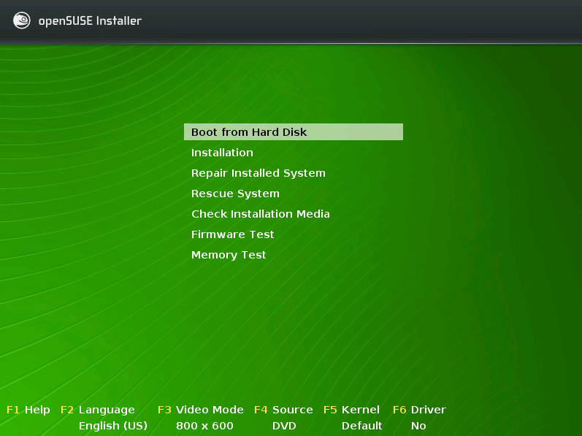

منوی بالای تصویربه شرح زیراست:

**Boot from Hard Disk**

سیستم را ازروی دیسک سخت بوت می کند(اگرسیستم عاملی وجودداشته باشدوارد آن میشود)یعنی دراصل هیچ اتفاقی نمی افتد.(انگاراصلاCD-DVD راداخل CD/DVD-ROM قرارنداده ایم)

**Installation**

واردبرنامه نصاب سیستم عامل OpenSUSE می شود.

**Repair Installed System**

برای تعمیرودرست کردن OpenSUSE ای که نصب کرده ایم به کارمی رود.یعنی فرض کنیدسیستم عامل رانصب کرده ایم ودرحین کارباآن بامشکلی مواجه شده ایم وسیستم عامل بوت نمی شودویابه درستی کارنمی کنددراین مواقع ازاین گزینه برای مرمت سیستم عامل استفاده می کنیم.

**Rescue System**

این گزینه برای مواقعی است که سیستم دیگربوت نمی شودومی خواهیم سیستم رانجات دهیم.

**Check Installation Media**

بااستفاده ازاین گزینه میتوانیم مطمئن شویم که CD/DVD های نصب ماسالم هستند

واینکه درنصب به مشکلی برنمی خوریم.البته استفاده ازاین گزینه کمی وقت گیراست ولی اگرمطمئن نیستیدکه CD/DVD های شما سالم هستندازاین گزینه برای پویش سالم بودن CD/DVD استفاده کنید.

**Firmware Test**

بااستفاده ازاین گزینه می توانیداجزای سخت افزارخودوبرنامه های نرم افزاری آنهارابرای ایرادهای احتمالی آزمایش کنید.

**Memory Test**

بااستفاده ازاین گزینه می توانیدحافظه اصلی سیستمتان رابرای ایرادهای احتمالی آزمایش کنید.

گزینه های پایین تصویربه شرح زیراست:

**F1 – Help**

اگرF1 رافشاردهیدبرنامه یک متن کوتاه درباره ی این گزینه هابه شما نشان می دهد.

**F2 – Language**

ازاین گزینه برای تنظیم کردن زبان برای نصب وهمچنین انتخاب نوع صفحه کلید استفاده می شود.شمامی توانیدازاین گزینه هرزبانی راانتخاب کنیدحتی فارسی!

**F3 – Video Mode**

شمااینجاوضوح تصویر سیستم راانتخاب می کنید.اگرمطمئن نیستیدکه کدام گزینه را انتخاب کنیدمقدارپیش فرض راقبول کنیدویاازگزینه VESA استفاده کنید.

**F4 – Source**

منبعی که می خواهیم ازآن سیستم رانصب کنیم رابایداینجاانتخاب کنیم البته اگرازروی CD/DVD نصب بوت شده باشیم گزینه پیش فرض روی CD/DVD قرارمی گیرد.پس بدون دستکاری ادامه می دهیم.

**F5 – Kernel**

اینجانوع هسته وهمچنین تنظیماتی که می خواهیم استفاده کنیم رابایدانتخاب کنیم شما گزینه پیش فرض راقبول کنید.

**F6 – Driver**

این گزینه به ما می گویدکه می خواهیدازراه اندازخاصی برای سیستم خوداستفاده کنید؟اگرجوابمان مثبت باشدبایدآدرس فایل راروی دیسک سخت یا اینترنت به برنامه نصب بدهیم واگرمنفی باشدبایدگزینه پیش فرض که No است راانتخاب کنیم که ماهمین کارراانجام می دهیم.

پس ماگزینه Installation راانتخاب می کنیم وواردمراحل نصب می شویم.ابتداسیستم عامل شروع به شناسایی منابع سیستم می کندکه بسته به نوع سیستم معمولا چندثانیه یا چنددقیقه طول می کشدودراین زمان صفحه زیرنمایش داده می شود:

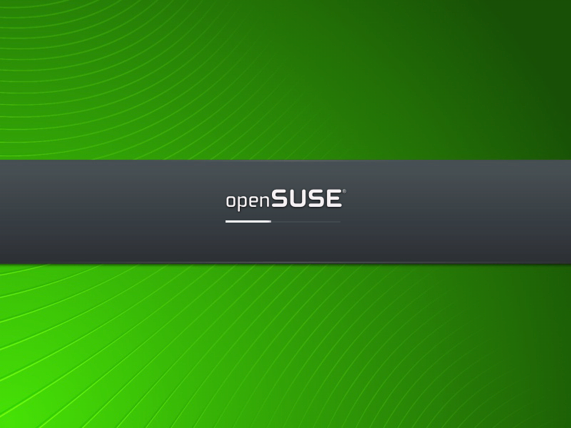

بعدازاینکه این مرحله تمام شدنصاب پیغام خوشامدگویی رابه ما نشان می دهد:

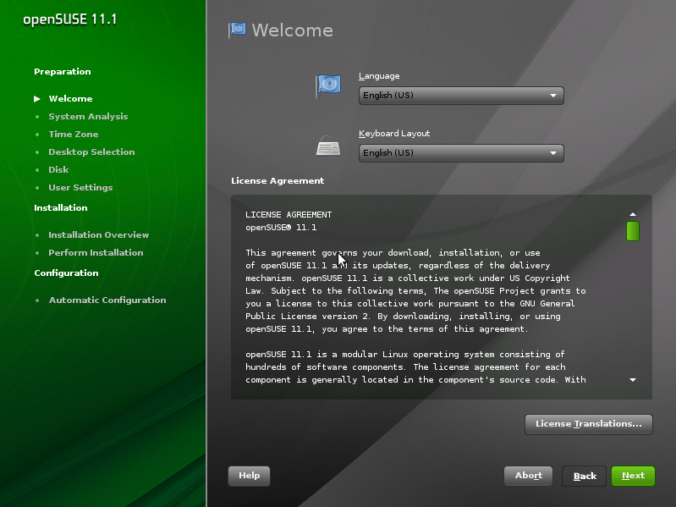

دراین صفحه نیزچندین گزینه وجودداردکه به ترتیب ازبالابه شرح زیراست:

**Language**

همان طورکه قبلا گفته شد این گزینه زبانی راکه می خواهیداستفاده کنیدرامشخص میکند.

**Keyboard Layout**

نوع صفحه کلیدی راکه می خواهیداستفاده کنیدرامشخص می کند.اگرنمی دانیدگزینه راانتخاب کنید همان پیش فرض راقبول کنید.

**License Agreement**

درزیراین گزینه متنی است که درباره ی پروانه استفاده ازاین سیستم عامل نوشته شده که شما باید با این مجوزموافق باشید تابتوانید ازاین سیستم عامل استفاده کنیددرغیراین صورت استفاده شما غیرمجازمی باشد.شما باکلیک برروی دکمه Next موافقت خودرابااین مجوزاعلام می کنید.

**License Translations**

اگراین گزینه راانتخاب کنیدترجمه هایی ازمجوزاستفاده ازاین سیستم عامل به شما نمایش داده می شود.متاسفانه هنوززبان فارسی دراین گزینه وجودندارد.

دیگرگزینه مهمی وجودنداردپس روی دکمه Next کلیک می کنیم.دراین مرحله سیستم عامل شروع به شناسایی یکسری منابع دیگرسیستم مانند دیسک های سخت-فلاپی دیسک وابزار های USB می کند:

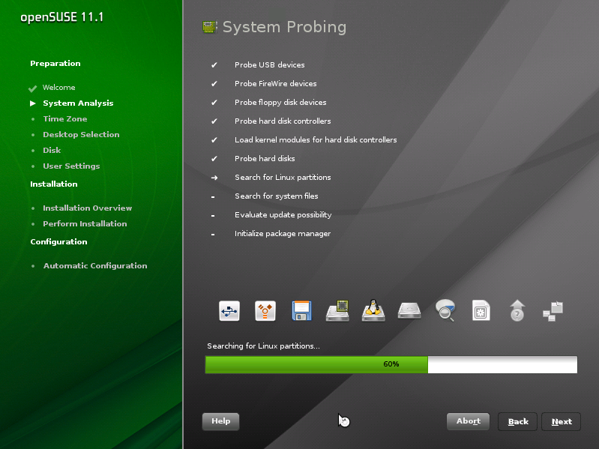

بعدازشناسایی این ابزارها باصفحه پایین روبه رو می شویم:

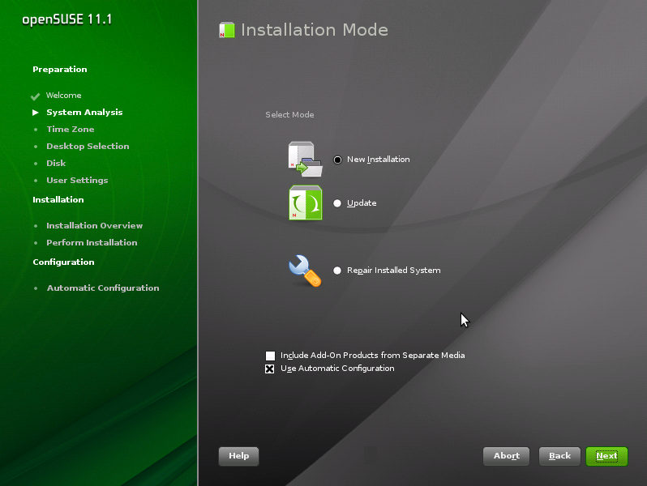

خوب دراین تصویرهم چندگزینه وجوددارد که به توضیح آنها می پردازیم.

**New Installation**

اگرمی خواهید یک لینوکس جدیدروی سیستم نصب کنید ویامی خواهید لینوکس فعلی نصب شده روی سیستم رابه کل پاک کنید ویک لینوکس جدیدنصب کنید ازاین گزینه استفاده می کنید.

**Update**

ازاین گزینه برای به روزکردن لینوکس نصب شده روی سیستم استفاده می کنیم.

**Repair Installed System**

ازاین گزینه برای مرمت لینوکسی که روی سیستم مانصب است و آسیب دیده استفاده می شود.دراین گزینه برنامه به صورت خودکارشروع به تعمیرکردن خطاهامی کند.

ودرآخردوگزینه پایین:

**Include Add-On Products From Separate Media**

برای نصب کردن محصول های افزودنی ازرسانه های دیگردرکنارنصب OpenSUSE می توانیم ازاین گزینه استفاده کنیم.

**Use Automatic Configuration**

اگراین گزینه راعلامت گذاری کنیم برنامه نصب به صورت خودکار شبکه وسخت افزارماراپیکربندی می کند.درغیراینصورت مابایدبه صورت دستی سیستم راپیکربندی کنیم.

گزینه های Update و Repair Installed System درصورتی برای ماکارمی کندکه لینوکس نصب شده روی سیستم ماشناخته شود.

ماگزینه New Installation راانتخاب می کنیم وتنظیمات پایین راهم به صورت پیش فرض که تیک Use Automatic Configuration زده شده رامی پذیریم وروی دکمه Next کلیک می کنیم.

پس ازاین مرحله واردتنظیمات منطقه جغرافیایی وساعت می شویم:

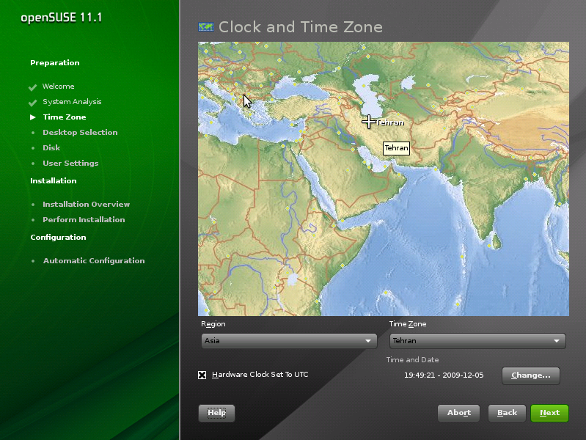

گزینه های این صفحه نیزبه شرح زیراست:

**Region**

دراین گزینه منطقه ای که درآن هستیدراانتخاب کنید.

**Time Zone**

دراینجامنطقه جغرافیایی دارای ساعت رابایدانتخاب کنید.

**Hardware Clock Set To UTC**

اگرسیستمتان به جزاین لینوکسی که داریدنصب میکنیددیگرهیچ سیستم عاملی ندارد تیک این گزینه رابزنیددرغیراینصورت تیک رابردارید.

اگرساعت وتاریخی که نشان داده شده درست نیست ازگزینه Change برای درست کردن آنهااستفاده کنید.

پس ازانجام تغییرات روی دکمه Next کلیک می کنیم.

که صفحه زیربرای مانمایش داده می شود.

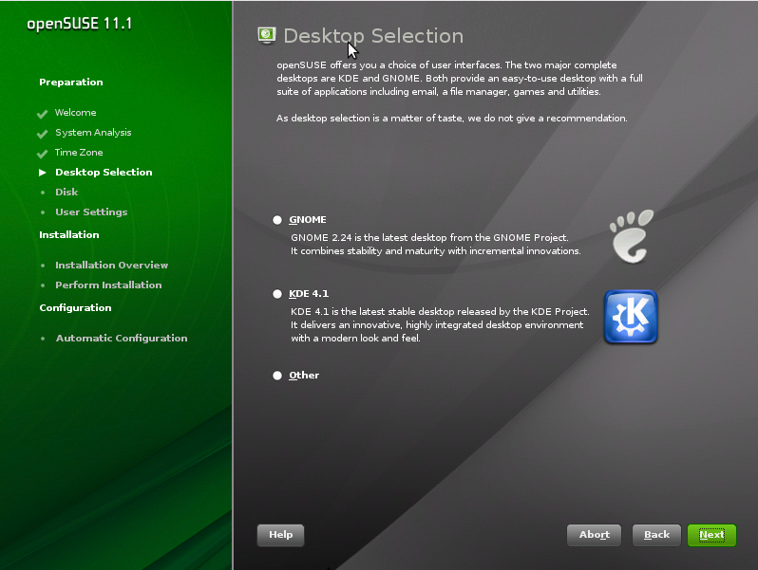

دراین مرحله مابایدمحیط رومیزی راکه می خواهیم استفاده کنیم راانتخاب کنیم .البته یک نکته راکه بایدبدانید این است که مادرمراحل بعدمی توانیم همه یاچندتاازاین محیط هاراانتخاب ونصب کنیم پس نگران نباشید.

**GNOME**

یک محیط رومیزی کامل وعالی برای محیط های سازگاربایونیکس که ازهمان اول هم می خواست یک محیط کاملامتفاوت ازویندوزباشد.

**KDE**

یک محیط دسکتاپ کامل، دارای امکانات وبرنامه های بسیارزیادی است ودرکل یک محیط خیلی خوب وکامل است.

**Other**

اگرعلامت این گزینه رابزنید یک منوشامل چندگزینه برای شمانمایش داده می شود که یکسری محیط های رومیزی دیگراست.البته محیط های خیلی ساده که اصلاقابل مقایسه با دومحیط بالانمی باشند.

یکی ازمحیط های GNOME یا KDE راانتخاب می کنیم وروی Next کلیک می کنیم.

پس ازکلیک کردن واردمرحله پارتیشن بندی می شویم که یکی ازمراحل مهم نصب لینوکس است.دراین مرحله برنامه نصب به مایک پیشنهادبرای پارتیشن بندی می دهد.یعنی اگرمثلامایک فضای خالی دردیسک سخت خودداشته باشیم برنامه نصب پیشنهادمی دهدازاین مکان برای پارتیشن بندی استفاده کنیم وخودپارتیشن هارابه وجودمی آوردوفقط مابایدآن راتاییدکنیم.اگردردیسک سخت سیستم فضای خالی وجودنداشته باشدولی یک پارتیشن بزرگ که فضای خالی زیادی هم داردوجودداشته باشدبه ماپیشنهادتغییراندازه آن واستفاده ازقسمتی ازفضای خالی آن رامی دهد.مثلا مادر این سیستم که می خواهیم روی آن OpenSUSE نصب کنیم یک پارتیشن NTFS که روی آن Windows 2000 نصب است داریم وبقیه فضای دیسک خالی است وبرنامه نصب به ماپیشنهادمی دهدکه ازفضای خالی دیسک می تواند استفاده کند. یعنی پارتیشنی که به رنگ قرمز(تصویرپایین)است دست نمی خوردودوپارتیشن ها بااستفاده از فضای پارتیشن بندی نشده ساخته می شود.

**نکته :** برای نصب لینوکس حداقل بایدیک پارتیشن بسازیم(پارتیشن ریشه).یعنی پارتیشن SWAP رامیتوانیم نسازیم ولی پیشنهاد می کنیم که حتمااین پارتیشن رابسازیدواندازه آنرادوبرابرحافظه اصلی سیستم خوددرنظربگیرید.

برای پارتیشن بندی چند راه وجوددارد:

دیسک شما خالی است وهیچ پارتیشنی نداردومی خواهیدازکل فضای دیسک برای پارتیشن بندی استفاده کنیدکه دراین صورت همان پیشنهادبرنامه نصب را می پذیریم وادامه می دهیم.

دیسک شما پارتیشن بندی شده ولی می توانیدیکی ازپارتیشن های آن راپاک کنیدویاتغییراندازه دهیدومقداری فضای خالی ایجادکنید.که دراین صورت باز هم بایک پیشنهادازطرف برنامه نصب مواجه می شویدمثل پیشنهادنشان داده شده درتصویرپایین که می توانیم آن رابپذیریم وادامه دهیم.(این تغییراندازه هم توسط برنامه می تواندانجام شودوهم توسط خودشما بابرنامه ویرایش پارتیشن)

شما می خواهیدعملیات پارتیشن بندی رابه صورت دستی انجام دهید.

اگرازروش های اول ودوم می خواهیداستفاده کنیدروی دکمه Next کلیک کنیدوبه قسمت بعدبرویدولی اگرمی خواهیدازروش سوم استفاده کنیدآموزش رادراین قسمت ادامه دهید.

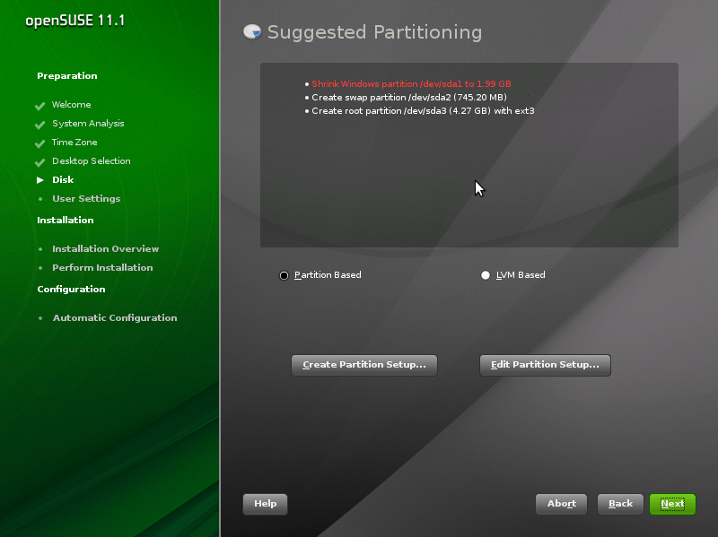

قبل ازشروع پارتیشن بندی باید باگزینه LVM آشناشوید.ازاین گزینه برای اتصال منطقی پارتیشن هاودیسک هابه هم استفاده می شوددراین سیستم به هرپارتیشن یک Logical Volume گفته می شودوچندLogical Volume باهم تشکیل یک Volume Group رامی دهنددرحقیقت Volume Group یک دیسک سخت متشکل ازچند پارتیشن یا Logical Volume است.البته این مبحث کمی مشکل است وفقط برای آشنایی خوانندگان مطرح شدبرای مطالعه بیشتروپی بردن به مزایای استفاده ازاین روش به منابع مربوط مراجعه کنید.

خوب مطمئن شویدکه Partition Based راانتخاب کرده اید.سپس روی دکمه Create Partition Setup کلیک کنیدکه باصفحه زیرروبه رومی شوید:

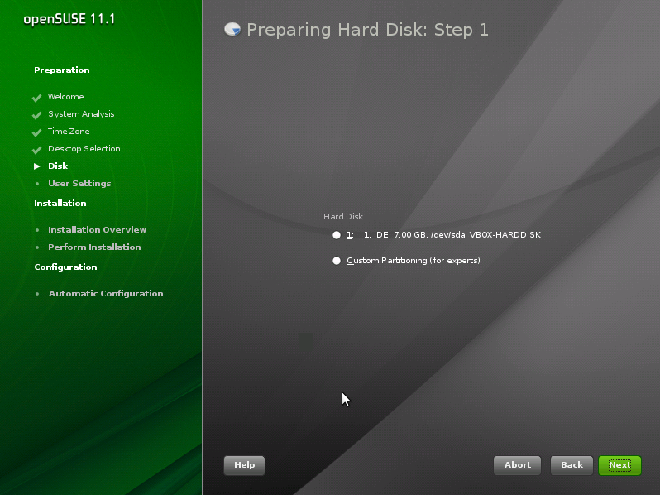

سپس روی گزینه Custom Partitioning(for experts) کلیک کنیدوNextرابزنیدتا تصویرزیربرای شمانمایش داده شود.

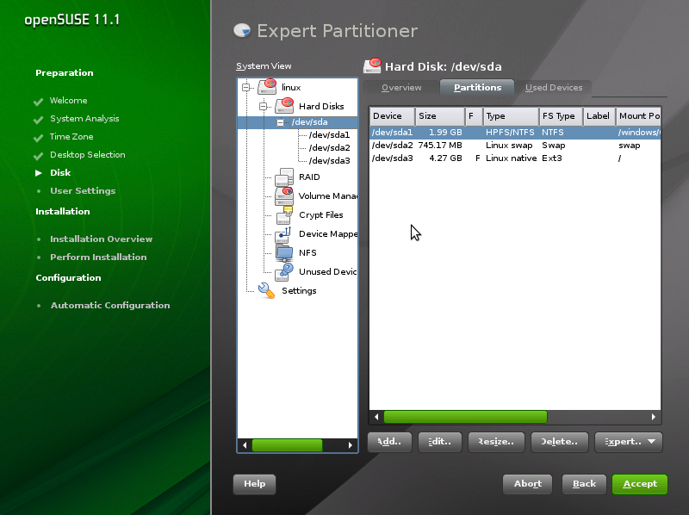

شمابااستفاده ازگزینه Delete پارتیشن های پیشنهادی برنامه نصب راپاک کنید.یعنی دوپارتیشن پایینی که باقالب بندی های SWAP و EXT3 مشخص شده است.وپس از این کاربرای به وجودآوردن پارتیشن های دلخواه خودتان روی گزینه Add کلیک کنید.

گزینه های کناری(سمت چپ)به علت اینکه کمی واردمباحث پیشرفته می شود و مامی خواهیم دراین کتاب درباره ی نصب واستفاده ساده وراحت ازلینوکس صحبت کنیم بیان نمی کنیم.

پس ازکلیک برروی Add به صورت زیرادامه دهید.

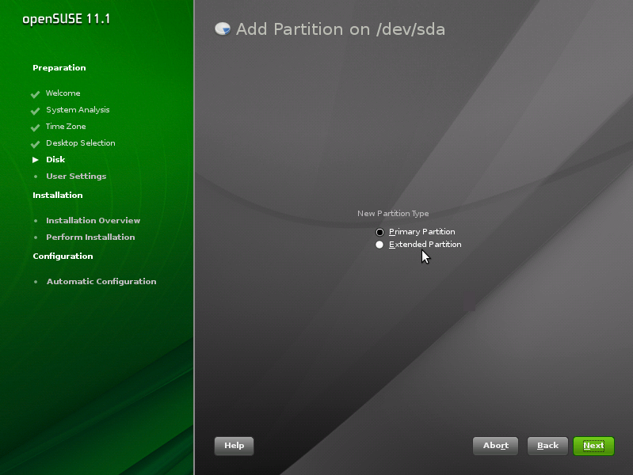

دراین مرحله شمابایدمشخص کنیدپارتیشنی راکه می خواهیدبسازیدPrimary باشد یا Extended.برای پارتیشن های لینوکس فرقی نمی کندولی برای پارتیشن ریشه بهتراست که ازPrimary استفاده کنید.(مادراینجاهردوپارتیشن راPrimary می سازیم)

Primary راانتخاب وروی Next کلیک کنید.چون هدف مااز ارایه این کتاب آموزش لینوکس است پس بیشترمباحث مربوط به لینوکس راموردبررسی قرارمی دهیم وفرض رابراین می گیریم که خواننده مباحث عمومی کامپیوتررابلداست وازتوضیح مسائلی مثل اینکه مثلا فرق بین پارتیشن Primary و Extended چیست خودداری می کنیم.درچنین مواردی خواننده به منابع مربوطه بایدرجوع کند.

پس ازکلیک برروی Next باتصویرزیرروبه رومی شوید.

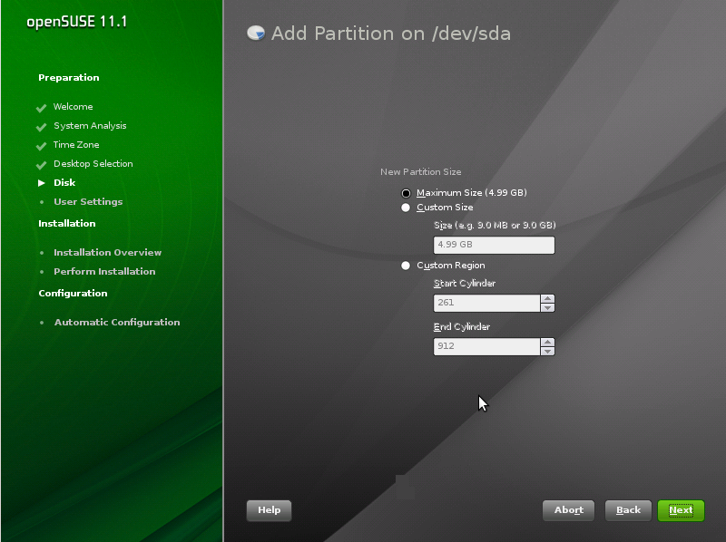

دراینجا اگرمی خواهید ازکل فضای پارتیشن نشده برای ساخت پارتیشن استفاده کنید باید تنظیمات رابه صورت پیش فرض قبول کنیدوبه مرحله بعدبرویددرغیراینصورت گزینه Custom Size رافعال کنیدومقدارفضایی راکه می خواهیدبرای این پارتیشن اختصاص دهیدرابه گیگابایت یا مگابایت بنویسید.گزینه Custom Region نیزبرای اختصاص فضابااستفاده ازسیلندر است که به افرادغیرمتخصص این گزینه پیشنهادنمی شود.

ماابتداپارتیشن SWAP رامی سازیم.پس اندازه آن رادوبرابراندازه حافظه اصلی سیستم درنظرمی گیریم وسپس روی Next کلیک می کنیم.دراین مرحله همانند تصویرزیربایدقالب بندی پارتیشن راانتخاب کنیم که ما SWAP راانتخاب می کنیم و روی Finnish کلیک می کنیم.

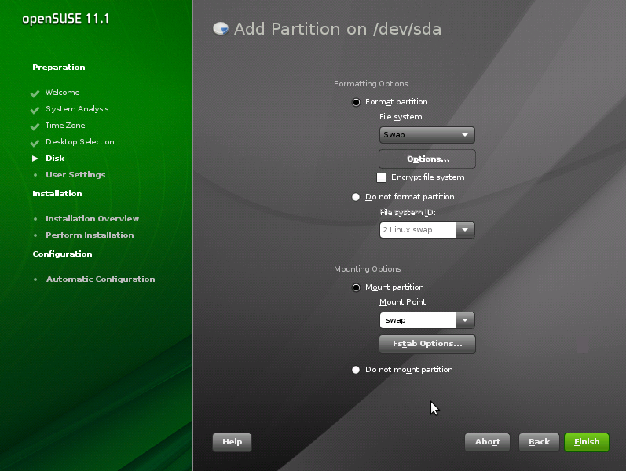

سپس همین کارهارابرای ساختن پارتیشن ریشه انجام می دهیم بااین تفاوت که درقسمت Partition Size گزینه Maximum Size راانتخاب می کنیم(البته اگرمی خواهیم ازهمه فضای باقی مانده استفاده کنیم)وههمچنین درقسمت Format Partition گزینه Filesystem را روی Ext3 قرارمی دهیم ومطمئن می شویم که گزینه Mount Point روی / قراردارد.

درآخرپس ازهمه این کارهاباید سیستم پارتیشن بندی شما بایدمانندشکل زیرباشد:



**نکته :** اگرشما چندتاپارتیشن ویندوزداریداصلانگران نشویدتنهافرقی که می کنداین است که چندخط دیگه به قسمت پارتیشن هااضافه می شود.فقط به این نکته توجه داشته باشیداگرمی توانیدقبل شروع نصب فضای خالی موجودرابابرنامه دلخواه خود ایجاد کنید.(درغیراینصورت می توانیدازخودبرنامه نصب برای پاک یاتغییراندازه پارتیشن هاوایجادفضای خالی استفاده کرد)

نکته : درباره ی اسم پارتیشن هاکه به صورت sda1,sda2,sda3 است به پیوست 2 مراجعه کنید.

روی دکمه Accept کلیک کنید.پس ازکلیک کردن صفحه زیرنمایان می شود.

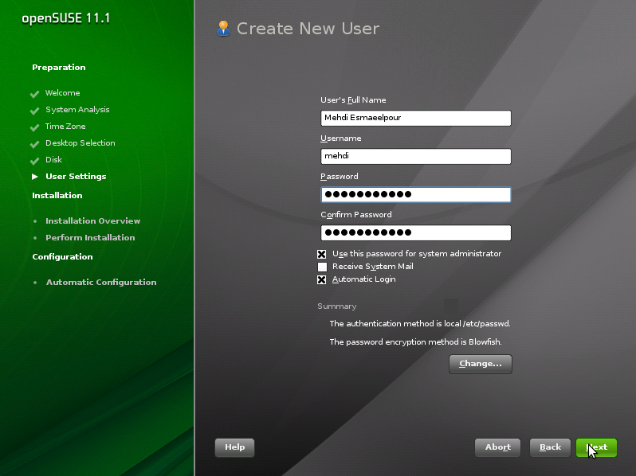

گزینه هایی که لازم است شماپرکنیدبه شرح زیراست:

User’s Full Name

نام کامل کاربرسیستم یاکسی که این نام کاربری برای اوساخته می شودرابایدبنویسید.

Username

نام کاربری که می خواهیدباآن واردسیستم شویدرابنویسید.

Password

این جابایدکلمه عبورمناسب برای نام کاربری خودانتخاب کنید.

Confirm Password

کلمه عبورخودرابایددوباره تایپ کنید.

Use this password for system administrator

اگراین گزینه راعلامت زده باشید.این کلمه عبوری که برای این کاربرانتخاب کرده اید به عنوان کلمه عبورمدیرسیستم نیزدرنظرگرفته می شود.

Receive System Mail

اگرتیک این گزینه رازده باشیدپیام هایی که ازطرف سیستم عامل فرستاده می شودبه شمارسانده می شود.

Automatic Login

اگراین گزینه راانتخاب کنیدبدن زدن نام کاربری ورمزعبورمی توانیدواردسیستم شوید.

پس ازانجام مراحل بالاروی Next کلیک می کنیم تابه مرحله بعدبرویم.مرحله بعد تقریبامرحله آخرازنصب OpenSUSE است.دراین مرحله بایدتنظیماتی راکه درطول نصب انجام داده ایم رابررسی کنیم وازدرستی آنهامطمئن شویم.همچنین برنامه هایی که می خواهیم نصب کنیم رابایددراین مرحله انتخاب کنیم.هرقسمت راکه می خواهیم تنظیماتش رابررسی کنیم روی آن کلیک می کنیم.مانندpartitioning,booting وغیره

برای انتخاب برنامه هایی که می خواهیم نصب شودازبخش software برنامه هارا انتخاب می کنیم.(شکل زیر)

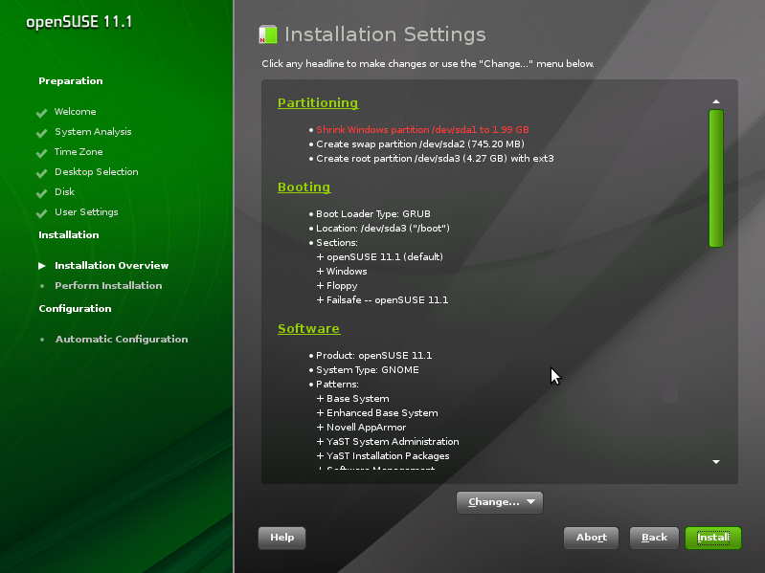

اطلاعات قسمت هابه صورت خلاصه درپایین قسمت هانوشته شده است اگرتنظیمات درست بودآن قسمت رارهاکنیدولی اگرقسمتی راکه مطمئن هستیددرست پیکربندی نشده رادوباره پیکربندی کنید.

مادراین جادوقسمت راتوضیح می دهیم 1-booting 2-software

که قسمت booting برای تنظیمات وپیکربندی های بارگذاربوت است ودرصورتی که سیستم عامل های نصب شده روی سیستم شمارانشناخت اقدام به تغییرپیکربندی آن کنیدو قسمت Software برای انتخاب وحذف برنامه هایی که می خواهید روی سیستم باشداست.

اگرروی Booting کلیک کنیدصفحه زیررامی بینید.

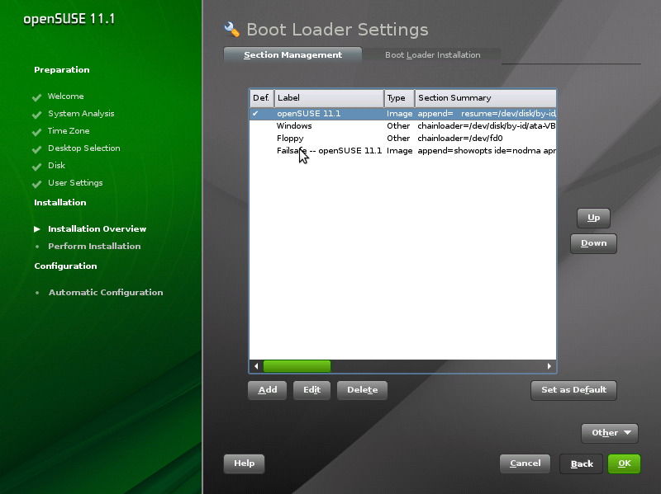

برای این قسمت فقط گزینه Add راآموزش می بینیم وواردجزئیات بارگذاربوت نمی شویم.فرض کنیدمایک سیستم عامل دیگرروی پارتیشن sda1 داریم که OpenSUSE آن رانشناخته است برای اضافه کردن آن به لیست روی Add کلیک می کنیم که باصفحه زیرروبه می شویم:

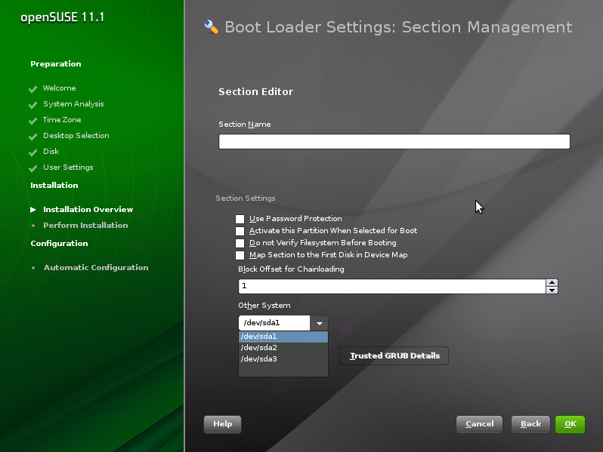

درقسمت Section Name نام سیستم عاملی که می خواهیم اضافه کنیم رامی نویسیم

ودرقسمت Other System پارتیشنی که سیستم عامل ما درآن نصب است رامی نویسیم وروی OK کلیک می کنیم.اگرالان به لیست نگاه کنیدسیستم عامل جدیدشما اضافه شده است.

دراین جاگزینه های دیگررابه علت پیچیده شدن توضیح نمی دهیم.دراین کتاب فقط مباحث مقدماتی مدنظر است.

حالاباکلیک روی قسمت Software وارداین قسمت می شویم.

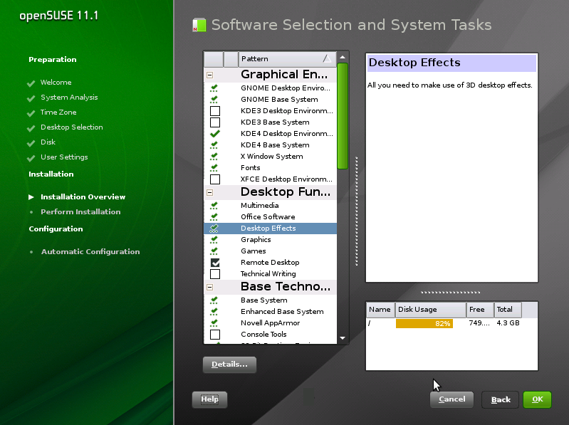

دراینجامابایدنرم افزارهایی راکه می خواهیم نصب شودراانتخاب کنیم.این مرحله بسته به نیازشماوهمچنین مقدارفضایی که روی پارتیشن ریشه خودداریدباید تکمیل گردد. مقدارفضای موجودواستفاده شده ازپارتیشن درقسمت راست پایین دیده می شود. اگرمی خواهیدجزئیات بیشتری ازنرم افزارهاراببینیدروی گزینه Detailsکلیک کنیدتا واردقسمتی شویدکه جزئیات معلوم است.

نرم افزارهای پیش فرضی راکه خودبرنامه نصب انتخاب کرده تقریباکامل است وباآن می توانیم تمام نیازهای معمول خودرابرطرف کنیم.ماهمین انتخاب های پیش فرض برنامه راقبول می کنیم فقط مطمئن شویدکه گزینه های KDE4وGNOME هردو انتخاب شده باشند.سپس روی گزینه OK کلیک می کنیم تا به صفحه اولیه نصب برگردیم.

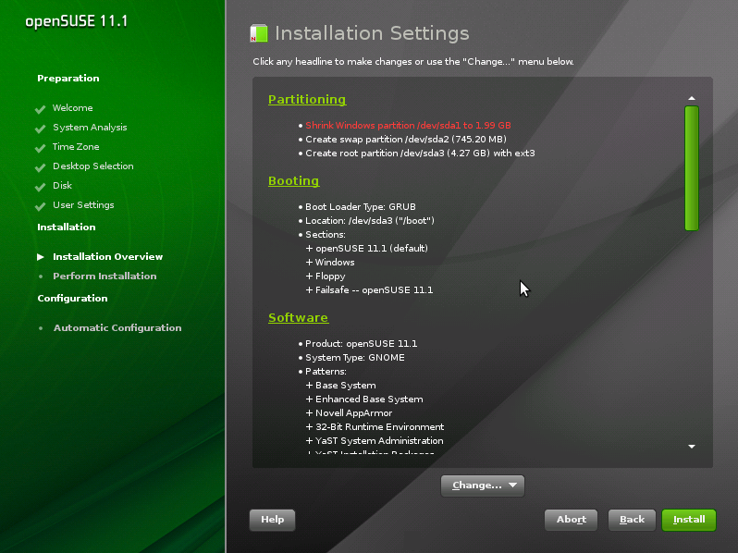

همه چیزبرای نصب سیستم عامل آماده است.اگرازهمه چیزمطمئن هستیدروی گزینه Install کلیک کنید.

صفحه آخری که شمادرنصب OpenSUSE خواهیددیدصفحه زیراست.

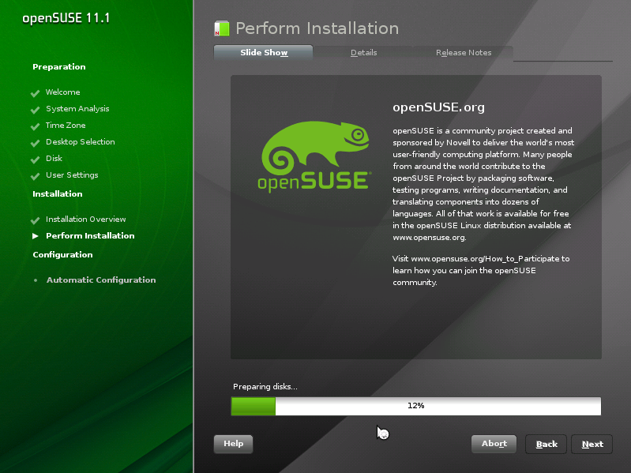

برای دیدن جزئیات کارنصب می توانیدازگزینه Details بالای صفحه استفاده کنید.بعد ازنصب کامل سیستم عامل برنامه نصب شروع به پیکربندی خودکاریکسری ازاجزای سیستم می کندوسپس یک زمانبندی چندثانیه ای برای راه اندازی دوباره سیستم می دهدکه اگرشما به طوردستی راه اندازی نکنیدخودبرنامه خودکار سیستم راراه اندازی دوباره می کند.

وقتی سیستم را ه اندازی می شودابتدابارگذاربوت صفحه ای به شمانشان می دهدکه شما سیستم عاملی راکه می خواهیدازآن استفاده کنیدراانتخاب کنید.گزینه اول را انتخاب وEnter کنید.

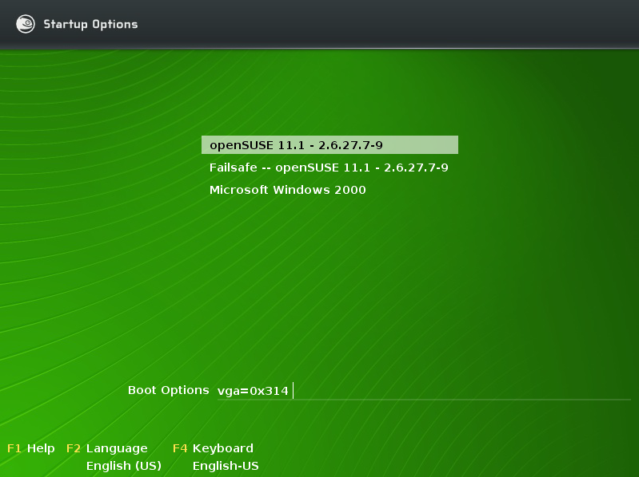

پس ازچندثانیه شماباصفحه Login مواجه می شوید.حالامی توانید بانام کاربری ورمزعبورخودواردسیستم شوید.

**نکته:**هیچ وقت جزدرمواقع ضروری بانام کاربری ریشه واردسیستم نشویدچون ممکن است سیستم رادچارمشکل کنید.کابرریشه تمام مجوزهاراداردوممکن است شمافایلی راکه خیلی ضروری است وبرای بوت سیستم نیازاست راپاک کنیدوسیستم رادچار مشکل کنید.